**兩光法師占卜術**

**內容 ：**

　　兩光法師時常替人占卜，由於他算得又快有便宜，因此生意源源不絕，時常大排長龍，他想算 得更快一點，因此找了你這位電腦高手幫他用電腦來加快算命的速度。

　　他的占卜規則很簡單，規則是這樣的，輸入一個日期，然後依照下面的公式：   
M=月   
D=日   
S=(M*2+D)%3   
  
得到 S 的值，再依照 S 的值從 0 到 2 分別給與 "普通"、"吉"、"大吉"等三種不同的運勢

**輸入說明 ：**

月份及日期

**輸出說明 ：**

運勢

**範例輸入 ：**help

1 1

1 2

**範例輸出 ：**

普通

吉

**提示 ：**

# 3個if

表單的頂端

#include <iostream>

using namespace std;

int main() {

return 0;

}

}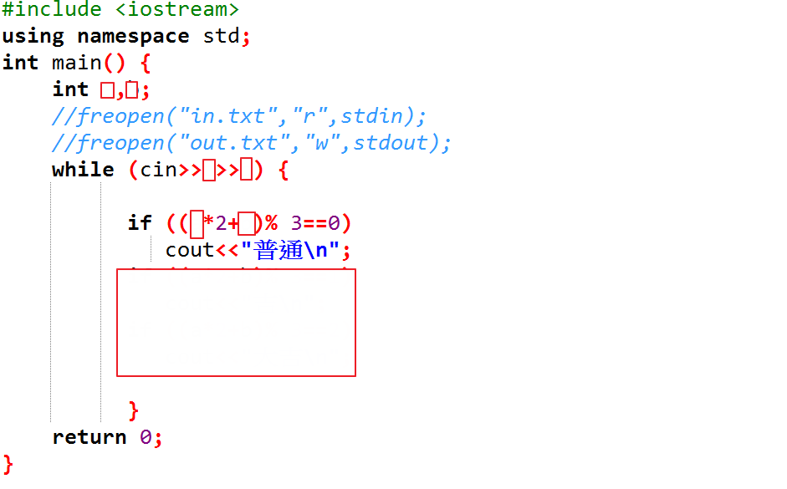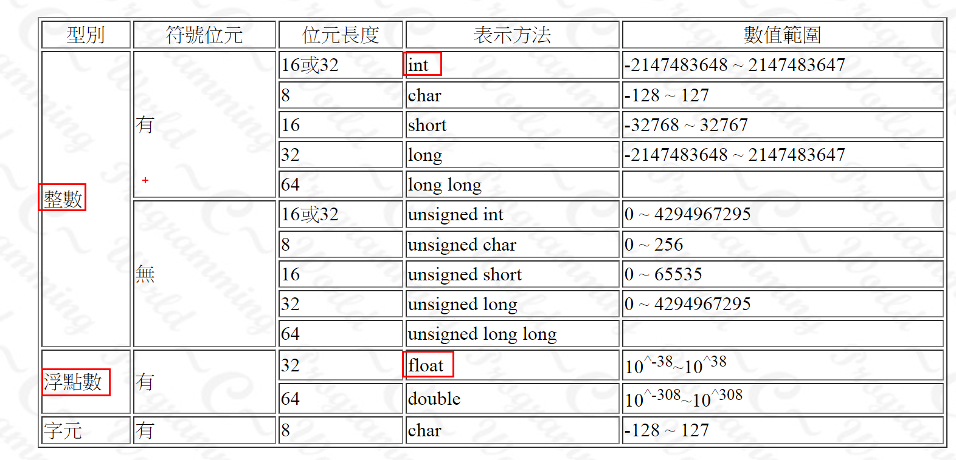表單的底部